【名校课堂】2016-2017学年八年级物理同步练习：6.3弹力与弹簧测力计
01 知识管理
1.弹力
定 义：物体发生 而产生的力叫做弹力.
产生条件：产生弹力的两个物体必须相互接触，且产生挤或压的作用力，使物体产生弹性形变.
说 明：我们通常所说的压力、支持力等，其实质就是弹力.
2.弹簧测力计
原 理：在一定范围内，弹簧的 跟受到的 成正比.
结 构：主要由 、 、指针和刻度盘组成.
种 类：为了满足测力的不同需要，人们还制造了 和 等其他形式的测力计.
使用方法：①了解弹簧测力计的 ；②明确 ；③校零：检查指针与 是否对齐；④测量力时，要使弹簧测力计内的弹簧轴线方向跟所测力的方向在 上，弹簧不要靠在 上.
02 基础题
1.关于弹簧测力计的说法中，不正确的是（）
A.弹簧测力计是常见的测力计
B.弹簧测力计的最大刻度就是它的量程
C.弹簧测力计的刻度是不均匀的
D.弹簧测力计的刻度是根据弹簧伸长的长度与受到的拉力大小成正比的原理制成的
2.如图所示的四个力中，不属于弹力的是（）
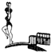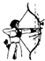
A．跳板对运动员的支持力 B．弦对箭的推力
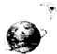
C．熊猫对竹子的拉力 D．地球对月球的吸引力
3.关于弹力，下列说法错误的是（）
A.弹力是指弹簧形变时对其他物体的作用
B.压力、支持力、拉力都属于弹力
C.在弹性限度内，同一弹簧受到的拉力越大伸长越长
D.弹力是指发生弹性形变的物体，由于要恢复原状，对接触它的物体产生的力
4.（2015•衡阳）如图所示，一根弹簧，一端固定在竖直墙上，在弹性限度内用手水平向右拉伸弹簧另一端，下列有关“弹簧形变产生的力”描述正确的是（ B ）
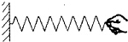
A．手对弹簧的拉力 B．弹簧对手的拉力
C．墙对弹簧的拉力 D．以上说法都正确
5.一根长10 cm的弹簧，当所受拉力为2 N时，弹簧伸长2 cm，当所受拉力为4 N时（在弹性限度内），弹簧的长度是（）
A.4 cm B.8 cm C.14 cm D.24 cm

03 中档题
7.如图，A、B两球相互间一定有弹力作用的图是（）
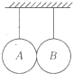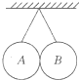
A B
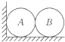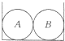
C D
8.（杭州中考）下列四幅图是描述一轻质弹簧在弹性限度内，受水平拉力F作用发生形变后静止时的情景，其中与事实相符的是（）
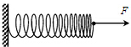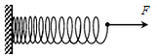
A B
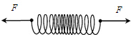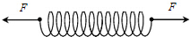
C D
9.几个同学用同一个弹簧拉力器比试臂力，拉力器上有三根弹簧，结果每个人都能把手臂拉直.则（）
A.臂力大的人所用的拉力大
B.体重大的人所用的拉力大
C.手臂长的人所用的拉力大
D.每个人所用的拉力一样大
10.一茶杯放在桌面上，下列关于茶杯和桌面的受力论述中，正确的是（）
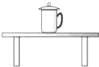
A.茶杯和桌面之间有弹力作用，其原因是桌面发生了形变，茶杯并未发生形变
B.桌面受到向下的弹力，是由于桌面发生了形变[来源:学科网ZXXK]
C.桌面受到向下的弹力，是由于茶杯发生了形变
D.茶杯受到向上的弹力，是由于茶杯发生了形变
11.李华同学在使用弹簧测力计前没有注意校零，指针指在0.2 N处，他测量时指针的示数为3.6 N，则实际拉力的大小为（）
A.3.8 N B.3.6 N C.3.4 N D.无法确定
12.如图所示，一同学实验时在弹簧测力计的两侧沿水平方向各加6 N拉力并使其保持静止，此时弹簧测力计的示数为（）
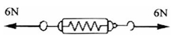
A.0N B.3N C.6N D.12N
13.铁架台上悬挂一根弹簧，如图所示，分别用6次大小不等的力拉弹簧，测得弹簧伸长记录如表格所示，则用这根弹簧制成的弹簧测力计，其量程为（）
实验次数 | 1 | 2 | 3 | 4 | 5 | 6
向下的拉力F/N | 0.5 | 1 | 1.5 | 2.0 | 2.5 | 3.0
弹簧伸长/mm | 2 | 4 | 6 | 8 | 10 | 12.5
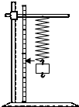
A.0～3.0 N B.0～2.5 N[ C.0～2.0 N D.0～1.5 N
14.图甲所示弹簧测力计测出物体重为 N.图乙表示一根弹簧在弹性限度内伸长的长度Δl与所受拉力F之间的关系，由此图可以查出当这根弹簧伸长2 cm时，所受拉力为 N.
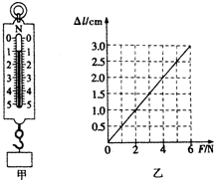

04 拓展题
15.小华同学在探究“弹簧长度与外力的变化关系”时，找来一根弹簧以及几个相同质量的钩码.她先用弹簧来做实验，并记录了相应的数据，如下表：
钩码总重/N | 0 | 0.5 | 1.0 | 1.5 | 2.0 | 2.5 | 3.0 | 3.5 | 4.0
指针位置/cm | 2.5 | 3.0 | 3.5 | 4.0 | 4.5 | 5.0 | 5.5 | 5.8 | 5.8[来源:Zxxk.Com]
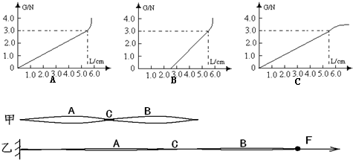
（1）分析数据，小华可以得出的结论是：在拉力不大于 N的情况下，弹簧的 跟钩码的拉力成正比.
（2）小华同学根据实验数据所作的“弹簧长度与外力的变化关系”图像，应该是图 （填字母）所示的图像，判断的理由是 .
（3）利用该原理制造的仪器是： .
（4）现在在另一弹簧下挂一个钩码时，弹簧长20 cm，挂两个相同钩码时，长22 cm.则挂四个相同钩码时，长 cm，弹簧下端不挂任何物体时长 cm.（弹簧完好无损）
（5）用与上述情况相同（即伸长长度与外力的变化关系相同）的原长为4.5 cm的两根橡皮筋A和B，用细线C（C的长度和质量不计）紧靠地串在一起，如图甲所示；小明在B的末端用了一大小为1.8 N的水平拉力F，使其沿水平方向伸长，如图乙所示，则此时A和B串在一起的总长度为 cm.

第三节 弹力与弹簧测力计
知识管理
1．弹性形变 2.伸长量 拉力 弹簧 挂钩 握力计 拉力计 量程 分度值 零刻度线 一条直线 刻度盘
基础题
1．C 2.D 3.A 4.B 5.C 6.0～5 1 大
中档题
7．B 8.D 9.C 10.C 11.C 12.C 13.B 14.1.0 4
拓展题
15．(1)3.0 伸长 (2)B 当钩码的拉力是0 N时，弹簧的长度是2.5cm (3)弹簧测力计 (4)26 18 (5)12.6

